认证审核报告审批页
项目编号 | 0047-2021-QEO
受审核方名称 | 宣城市宝冠金属制品有限责任公司
注册地址 | 安徽省宣城经济技术开发区三棵树路20号
经营地址 | 安徽省宣城经济技术开发区三棵树路20号
审核类型 | Q： E： O：初审补充现场审核
认证范围 | Q:钢木家具、金属家具（餐桌椅、课桌椅、办公桌椅、文件柜、更衣柜、公寓床、双层床、货架、脚手架、屏风工作位）的生产及销售  E:钢木家具、金属家具（餐桌椅、课桌椅、办公桌椅、文件柜、更衣柜、公寓床、双层床、货架、脚手架、屏风工作位）的生产及销售所涉及场所的相关环境管理活动  O:钢木家具、金属家具（餐桌椅、课桌椅、办公桌椅、文件柜、更衣柜、公寓床、双层床、货架、脚手架、屏风工作位）的生产及销售所涉及场所的相关职业健康安全管理活动
审核组长结论 | ■现场审核通过□需要现场关闭不符合 □现场不通过 □其他
 | ■推荐认证注册□保持认证注册 □扩大范围 □其他
审核组长签字 | 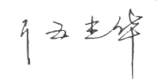
案卷评审结论 | ■案卷符合要求，推荐认证注册/保持  □案卷不符合要求，不推荐认证注册/保持
评审人员签字 | 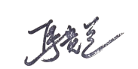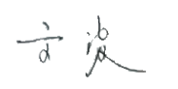
认证决定结论 | ■案卷符合要求，可以认证注册/保持  □案卷不符合要求，不可以认证注册/保持
认证决定人员签字 | 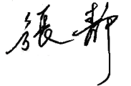 | 日期 | 2021-3-30
机构总经理审批意见 | ■认证流程符合要求，可以认证注册/保持  □认证流程不符合要求，不可以认证注册/保持
总经理签字 | 

